Méthodologie de programmation – Norme IEC61499

Projet IEC61499 – Universal Automation

Formation Informatique et Systèmes Intelligents Embarqués
Année 2025 – 2026

PRI 5A

Membres de l’équipe :

Damien LORIGEON – Chef de projet/Dev IEC61131 & IEC61499

Client :

Jean Paul CHEMLA – Professeur Polytech
Arthur OUSSOUNKIRI ELIEZER GAMBO – Doctorant Université de Reims
Bernard RIERA – Professeur Université de Reims
Stéphane LECASSE – Professeur Université de Reims

Auteur : Damien LORIGEON
Version 1.0 -26/01/26

Objectifs

Ce document détaille la méthodologie complète de développement d'une application de contrôle conforme à la norme IEC 61499 sous EcoStruxure Automation Expert (EAE), appliquée à une usine virtuelle de tri de pièces simulée dans Factory I/O. Visant à comparer les approches de programmation IEC 61131-3 et IEC 61499, ce guide a pour vocation de servir de référence pédagogique pérenne en fournissant une démarche structurée qui explicite la transition du GRAFCET vers une architecture événementielle, tout en documentant les bonnes pratiques de conception nécessaires à la reproduction intégrale du programme.

Référence
1. Internes
Référence : | Titre | Lien
PRI Polytech Tours | Projet IEC61499 – Universal Automation | Dépôt GIT : https://github.com/ElDLOR/PRI-IEC61499-UniversalAutomation.git  Équipe Teams :  Général | Projet - Universal Automation - IEC 61499 | Microsoft Teams

2. Externes
Référence : | Titre | Lien
UniversalAutomation.org | Ressources IEC 61499 / EAE | https://universalautomation.org

Définition
- IEC 61131 (ECE) : norme historique de programmation des automates (POU, Grafcet, ST, etc.).
- IEC 61499 (EAE) : norme orientée événements, blocs fonctionnels distribués.
- Factory IO : outil de simulation 3D de systèmes industriels.
- EAE : EcoStruxure Automation Expert.
- ECE : EcoStruxure Control Expert.

Méthodologie de programmation - Norme IEC61499
pour le projet

« Projet IEC61499 – Universal Automation »

Descriptions
Projet : | Projet IEC61499 – Universal Automation
Clients | Jean Paul CHEMLA | jean-paul.chemla@univ-tours.fr
Auteurs | Damien LORIGEON | damien.lorigeon@univ-tours.fr
Date d’émission : | 27/01/2026

Validation
Nom | Date | Valide (O/N) | Commentaires
LORIGEON | 26/01/2026 | O
CHEMLA
RIERA
GAMBO

Suivis des versions
Version | Date | Description de la modifications
1 | 26/01/2026 | Première version

Table des matières
Table des matières 5
1. Introduction et Objectifs 7
1.1 Contexte du projet 7
1.2 Objectifs du document 7
1.3 Portée de l'application 7
2. Prérequis et Environnement 8
2.1 Logiciels requis 8
2.2 Configuration réseau 8
3. Méthodologie Générale : Du GRAFCET à IEC 61499 9
3.1 Rôle du GRAFCET G7 dans la conception 9
3.2 Principes de traduction GRAFCET → IEC 61499 10
3.3 Décomposition modulaire 10
4. Architecture du Programme EAE 11
4.1 Structure hiérarchique 11
4.2 Types de blocs développés 12
5. Conception des Function Blocks Basiques 13
5.1 FB_EntryLogic - Logique Convoyeur d'Entrée 13
5.2 FB_VisionSensor - Capteur de Vision 15
5.3 FB_TriLogic - Logique de Tri 16
5.4 FB_SorterLogic - Logique Trieur 18
5.5 Interface Adaptateur ICouleur 18
6. Conception des Composites (EQUIP) 19
6.1 Principe des blocs composites 19
6.2 EQUIP_EntryConveyor - Équipement Convoyeur d'Entrée 19
6.3 EQUIP_VisionSensor - Équipement Capteur Vision 19
6.4 EQUIP_TRIManager - Équipement Gestionnaire de Tri 20
6.5 EQUIP_Sorter - Équipement Trieur 20
6.6 EQUIP_ExitConveyor - Équipement Convoyeur de Sortie 21
7. Configuration Système et Communication 22
7.1 Mapping E/S Modbus 22
7.2 Blocs SYMLINK 22
8. Chaînes d'Événements 23
8.1 Chaîne d'initialisation (INIT) 23
8.2 Chaîne cyclique (REQ/CNF) 23
8.3 Événements process 24
9. Guide de Reproduction du Programme 24
9.1 Étapes de création dans EAE 24
9.2 Test et validation 25
Annexes : Emplacements des Schémas 25

1. Introduction et Objectifs

1.1 Contexte du projet

Ce document présente la méthodologie complète de développement d'une application conforme à la norme IEC 61499 sous EcoStruxure Automation Expert (EAE). L'application réalise le contrôle d'une usine virtuelle de tri de pièces par couleur simulée dans Factory I/O.
Cette méthodologie a été développée dans le cadre du projet PRI IEC61499 - Universal Automation à Polytech Tours, avec pour objectif de comparer les approches IEC 61131-3 et IEC 61499 pour la programmation d'automatismes.

1.2 Objectifs du document

Ce guide méthodologique a pour objectifs :
- Fournir une démarche structurée pour développer des applications IEC 61499
- Expliquer comment traduire un GRAFCET en architecture événementielle
- Documenter les bonnes pratiques de conception sous EAE
- Permettre la reproduction complète du programme développé
- Servir de référence pour de futurs projets pédagogiques

1.3 Portée de l'application

L'usine de tri traite des pièces de trois couleurs (Bleu, Vert, Gris) et les dirige vers trois sorties distinctes via des aiguilleurs (Sorters). Les particularités fonctionnelles sont :
- Tri par couleur basé sur un capteur de vision (valeurs 1-9)
- Gestion des pièces consécutives de même couleur (pas de blocage)
- Blocage de l'entrée uniquement si la couleur change
- Gestion de l'arrêt d'urgence (AU), Stop et Reset

2. Prérequis et Environnement

2.1 Logiciels requis

Logiciel | Version | Rôle
EcoStruxure Automation Expert | 24.1 | Développement IEC 61499
Factory I/O | 2.5.10 | Simulation 3D de l'usine
Soft dPAC Runtime | Intégré EAE | Exécution du programme

2.2 Configuration réseau

La communication entre EAE et Factory I/O utilise le protocole Modbus TCP :
- Adresse IP : 10.172.6.93
- Port : 502
- Station ID : 1
- Timeout réponse : 500ms
- Cycle bus : 200ms
Important : Dans cette configuration, Factory I/O agit en SERVEUR Modbus et EAE en CLIENT. C'est l'inverse de la configuration IEC 61131-3 avec Control Expert.

3. Méthodologie Générale : Du GRAFCET à IEC 61499

3.1 Rôle du GRAFCET G7 dans la conception

Le GRAFCET niveau 2 (G7) a servi de modèle de référence pour les deux implémentations (IEC 61131-3 et IEC 61499). Bien que l'approche événementielle de IEC 61499 diffère fondamentalement de l'approche cyclique de IEC 61131-3, le GRAFCET reste pertinent comme outil de conception pour :
- Identifier les états du système (étapes)
- Définir les conditions de transition entre états
- Spécifier les actions associées à chaque état
- Visualiser la logique séquentielle globale

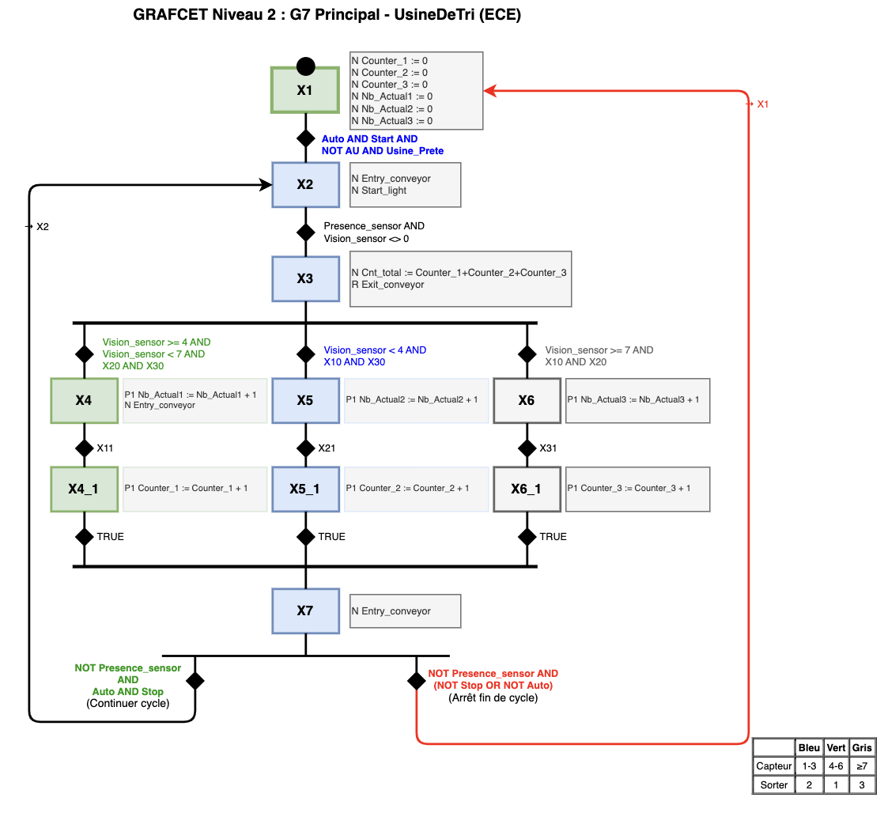
[SCHÉMA : G7 Principal - fichier G7_NIVEAU2_PRI_PROJET-IEC61499_V0_2.drawio, onglet 'G7 Principal']

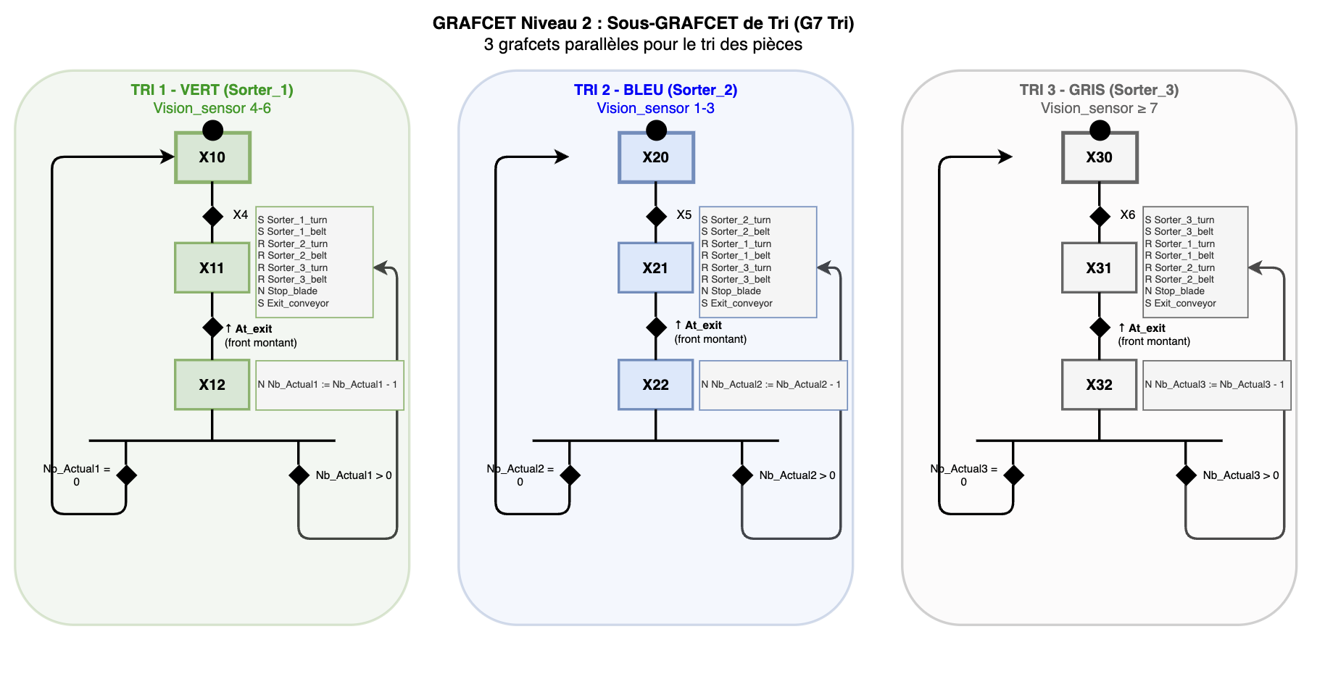
[SCHÉMA : G7 Tri - fichier G7_NIVEAU2_PRI_PROJET-IEC61499_V0_2.drawio, onglet 'G7 Tri]

3.2 Principes de traduction GRAFCET → IEC 61499

La traduction du GRAFCET en IEC 61499 suit ces principes :

Concept GRAFCET | Équivalent IEC 61499 | Implémentation EAE
Étape | État dans le diagramme ECC | État du FB avec algorithme associé
Transition | Événement + Condition | Transition ECC avec garde
Action | Algorithme | Code ST dans l'algorithme
Sous-GRAFCET parallèle | Function Block séparé | EQUIP_Sorter (instancié 3x)
Synchronisation | Connexions événementielles | BLOCK/UNBLOCK, PIECE_SORTIE

3.3 Décomposition modulaire

Le système a été décomposé en modules fonctionnels correspondant aux équipements physiques :
- Module Entrée (EntryConveyor) : Gère le convoyeur d'entrée, la lame de blocage, les boutons IHM
- Module Détection (VisionSensor) : Lit le capteur de vision et détermine la couleur
- Module Tri (TRIManager) : Gère la logique de tri et le blocage/déblocage
- Module Sortie (ExitConveyor) : Gère le convoyeur de sortie et détecte les pièces sorties
- Modules Aiguilleurs (Sorter 1/2/3) : Contrôlent chaque aiguilleur individuellement
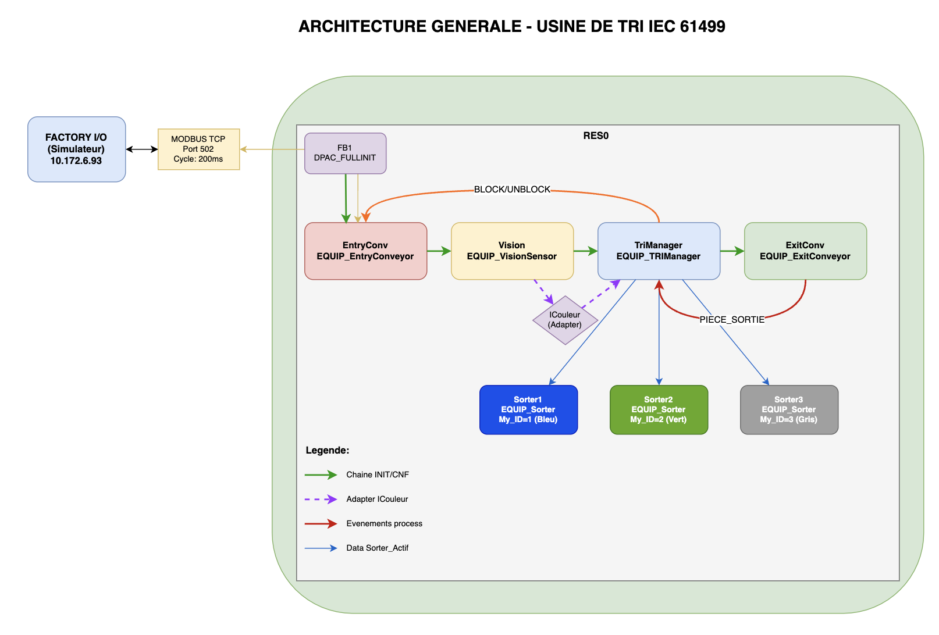
[SCHÉMA : Architecture Générale – fichier SCHEMAS_IEC61499_PRI_PROJET-IEC61499_V0_1.drawio, onglet '1-Architecture Generale']

4. Architecture du Programme EAE

4.1 Structure hiérarchique

L'application EAE est organisée selon la hiérarchie IEC 61499 :
System (niveau supérieur)
Device : SE.DPAC (Soft dPAC)
Resource : RES0 (EMB_RES_ECO)
Application : APP1
FB1 (DPAC_FULLINIT)
EntryConv (EQUIP_EntryConveyor)
Vision (EQUIP_VisionSensor)
TriManager (EQUIP_TRIManager)
ExitConv (EQUIP_ExitConveyor)
Sorter1 (EQUIP_Sorter)
Sorter2 (EQUIP_Sorter)
Sorter3 (EQUIP_Sorter)

4.2 Types de blocs développés

Le programme utilise trois catégories de blocs :
Function Blocks Basiques :
- FB_EntryLogic : Logique du convoyeur d'entrée
- FB_VisionSensor : Traitement du capteur de vision
- FB_TriLogic : Logique de tri et gestion du blocage
- FB_SorterLogic : Contrôle individuel d'un sorter
Function Blocks Composites :
- EQUIP_EntryConveyor, EQUIP_VisionSensor, EQUIP_TRIManager, EQUIP_Sorter, EQUIP_ExitConveyor
Adapter :
- ICouleur : Interface de communication entre VisionSensor et TRIManager

5. Conception des Function Blocks Basiques

5.1 FB_EntryLogic - Logique Convoyeur d'Entrée

Description : Gère le convoyeur d'entrée des pièces, la détection de présence, la lame de blocage, les voyants IHM et l'arrêt d'urgence.
Événements d'entrée :
- INIT : Initialisation du bloc
- REQ : Requête d'exécution cyclique
- BLOCK : Commande de blocage de l'entrée (lame levée)
- UNBLOCK : Commande de déblocage (lame baissée)
Événements de sortie :
- INITO : Confirmation d'initialisation
- CNF : Confirmation d'exécution
- PIECE_PRESENTE : Nouvelle pièce détectée
- AU_OUT : Signal d'arrêt d'urgence propagé
- RESET_OUT : Signal de reset propagé
Variables d'entrée :
- QI (BOOL) : Qualificateur d'événement
- Auto (BOOL) : Mode automatique
- Start (BOOL) : Bouton démarrage
- Stop (BOOL) : Bouton arrêt (NF)
- AU (BOOL) : Arrêt d'urgence
- Reset (BOOL) : Bouton reset
- Presence_sensor (BOOL) : Capteur de présence pièce
Variables de sortie :
- QO (BOOL) : Qualificateur de sortie
- Entry_conveyor (BOOL) : Commande convoyeur entrée
- Stop_blade (BOOL) : Commande lame de blocage
- Start_light (BOOL) : Voyant démarrage
- Reset_light (BOOL) : Voyant reset
- Stop_light (BOOL) : Voyant arrêt
États du diagramme ECC :
- START → INIT : Initialisation (ACT_INIT)
- RUNNINGG : Convoyeur en marche (ACT_RUN)
- DETECT : Pièce détectée → émet PIECE_PRESENTE
- BLOCKED : Entrée bloquée (ACT_BLOCKED)
- UNBLOCKING : Déblocage en cours (ACT_UNBLOCK)
- AU_STATE : Arrêt d'urgence actif (ACT_AU)
- RESET_STATE : Reset en cours (ACT_RESET)
- STOPPEDD : Usine arrêtée (ACT_STOPPED)

Algorithmes :
- ACT_INIT : Initialise les sorties (convoyeur OFF, lame baissée, Reset_light ON)
- ACT_RUN : Active le convoyeur et le voyant Start
- ACT_BLOCKED : Arrête le convoyeur, lève la lame
- ACT_UNBLOCK : Baisse la lame, redémarre le convoyeur
- ACT_AU : Arrêt d'urgence (tous actionneurs OFF, voyants urgence ON)
- ACT_RESET : Réinitialise le système
- ACT_STOPPED : Arrête le convoyeur, allume Stop_light

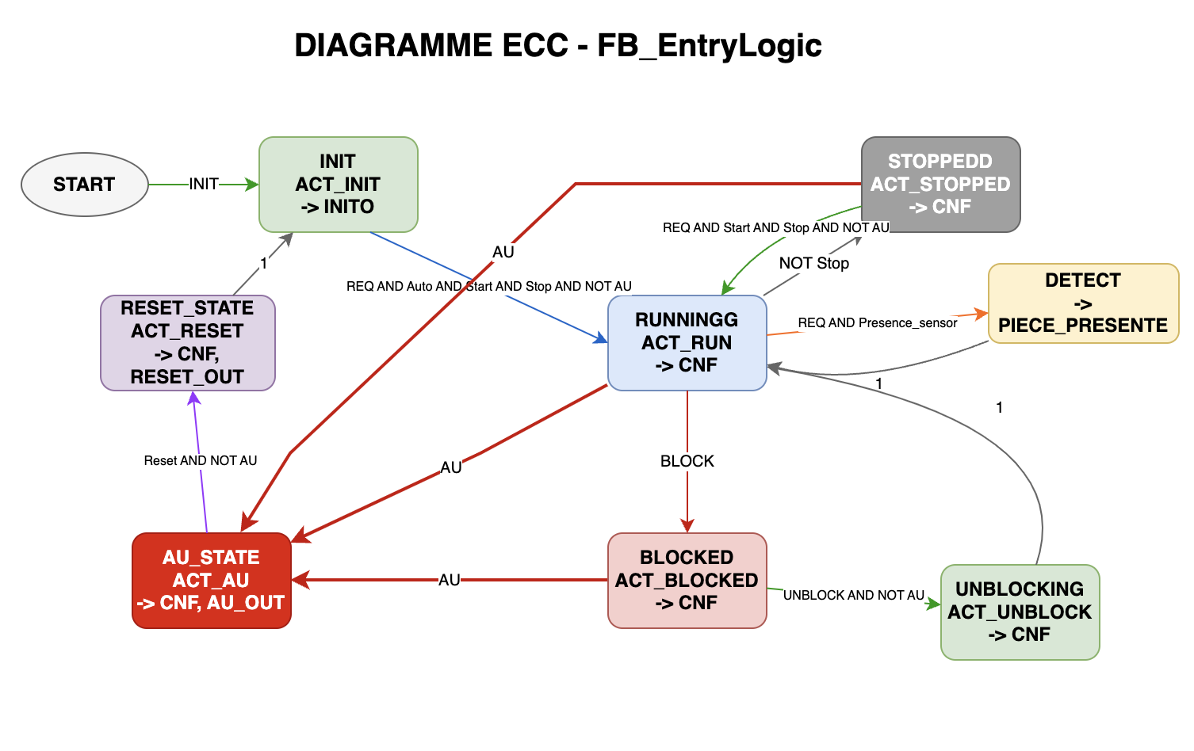
[SCHÉMA : Diagramme ECC FB_EntryLogic - fichier SCHEMAS_IEC61499_PRI_PROJET-IEC61499_V0_1.drawio, onglet '3-ECC FB_EntryLogic']

5.2 FB_VisionSensor - Capteur de Vision

Description : Gère le capteur de vision pour la détection et l'identification des couleurs des pièces. Convertit les valeurs brutes du capteur en codes couleur et détecte les changements de couleur entre pièces successives.
Événements d'entrée :
- INIT : Initialisation du bloc
- REQ : Requête d'exécution cyclique
- DETECT : Pièce présente, lecture de la couleur
Événements de sortie :
- INITO : Confirmation d'initialisation
- CNF : Confirmation d'exécution
- NEW_COLOR : Nouvelle couleur détectée (avec indication de changement)
Variables d'entrée :
- QI (BOOL) : Qualificateur d'événement
- Vision_value (INT) : Valeur brute du capteur de vision (0-9)
Variables de sortie :
- QO (BOOL) : Qualificateur de sortie
- Couleur (INT) : Code couleur (0=Aucune, 1=Bleu, 2=Vert, 3=Gris)
- Changement (BOOL) : TRUE si couleur différente de la précédente
Variables internes :
- Couleur_Precedente (INT) : Couleur de la pièce précédente
États du diagramme ECC :
- START → INIT : Initialisation (ACT_INIT)
- IDLEE : Attente d'une pièce
- READ : Lecture de la valeur capteur (ACT_READ)
- DETECTED : Pièce détectée, comparaison couleur (ACT_DETECT)
Algorithmes :
- ACT_INIT : Initialise Couleur=0, Changement=FALSE
- ACT_READ : Convertit Vision_value en couleur (1-3→Bleu, 4-6→Vert, 7-9→Gris)
- ACT_DETECT : Compare avec couleur précédente, met à jour Changement

5.3 FB_TriLogic - Logique de Tri

Description : Gère la logique centrale de tri des pièces par couleur. Contrôle l'activation des trieurs, le blocage de l'entrée lors des changements de couleur, et maintient les compteurs de pièces triées.
Événements d'entrée :
- INIT : Initialisation du bloc
- NEW_COLOR : Nouvelle couleur détectée par le capteur vision
- REQ : Requête d'exécution cyclique
- PIECE_SORTIE : Une pièce a quitté le système
- RESET : Réinitialisation des compteurs
- AU : Arrêt d'urgence
Événements de sortie :
- INITO : Confirmation d'initialisation
- CNF : Confirmation d'exécution
- BLOCK : Commande de blocage de l'entrée (changement de couleur)
- UNBLOCK : Commande de déblocage de l'entrée
Variables d'entrée :
- QI (BOOL) : Qualificateur d'événement
- Couleur (INT) : Code couleur (1=Bleu, 2=Vert, 3=Gris)
- Changement (BOOL) : TRUE si couleur différente
- At_exit (BOOL) : Capteur de sortie
Variables de sortie :
- QO (BOOL) : Qualificateur de sortie
- Sorter_Actif (INT) : Trieur actif (1, 2 ou 3)
- Exit_conveyor (BOOL) : Convoyeur de sortie actif
- Counter_1 (INT) : Compteur pièces Bleues
- Counter_2 (INT) : Compteur pièces Vertes
- Counter_3 (INT) : Compteur pièces Grises
Variables internes :
- Couleur_EnCours (INT) : Couleur de la pièce en cours de tri
- Couleur_Suivante (INT) : Couleur de la prochaine pièce (si différente)
- Is_Blocked (BOOL) : Indicateur d'entrée bloquée
États du diagramme ECC :
- START → INIT : Initialisation (ACT_INIT)
- IDLEE : Attente, aucune pièce
- FIRST_PIECE : Première pièce, activation trieur (ACT_START)
- SORTING : Tri en cours
- SAME_COLOR : Même couleur, pas de blocage (ACT_SAME_COLOR)
- DIFF_COLOR : Couleur différente → émet BLOCK (ACT_DIFF_COLOR)
- WAIT_EXIT : Attente sortie pièce (ACT_WAIT)
- COUNT : Comptage pièce sortie (ACT_COUNT)
- SWITCH : Changement trieur → émet UNBLOCK (ACT_SWITCH)
- AU_STATE : Arrêt d'urgence (ACT_AU)
- RESET_STATE : Réinitialisation (ACT_RESET)

Algorithmes :
- ACT_INIT : Initialise compteurs=0, Sorter_Actif=0
- ACT_START : Active le trieur pour la première pièce
- ACT_SAME_COLOR : Continue sans bloquer
- ACT_DIFF_COLOR : Bloque l'entrée, mémorise nouvelle couleur
- ACT_WAIT : Attente sortie pièce
- ACT_COUNT : Incrémente le compteur approprié
- ACT_SWITCH : Change de trieur, débloque l'entrée
- ACT_AU : Arrêt d'urgence
- ACT_RESET : Réinitialise compteurs et états

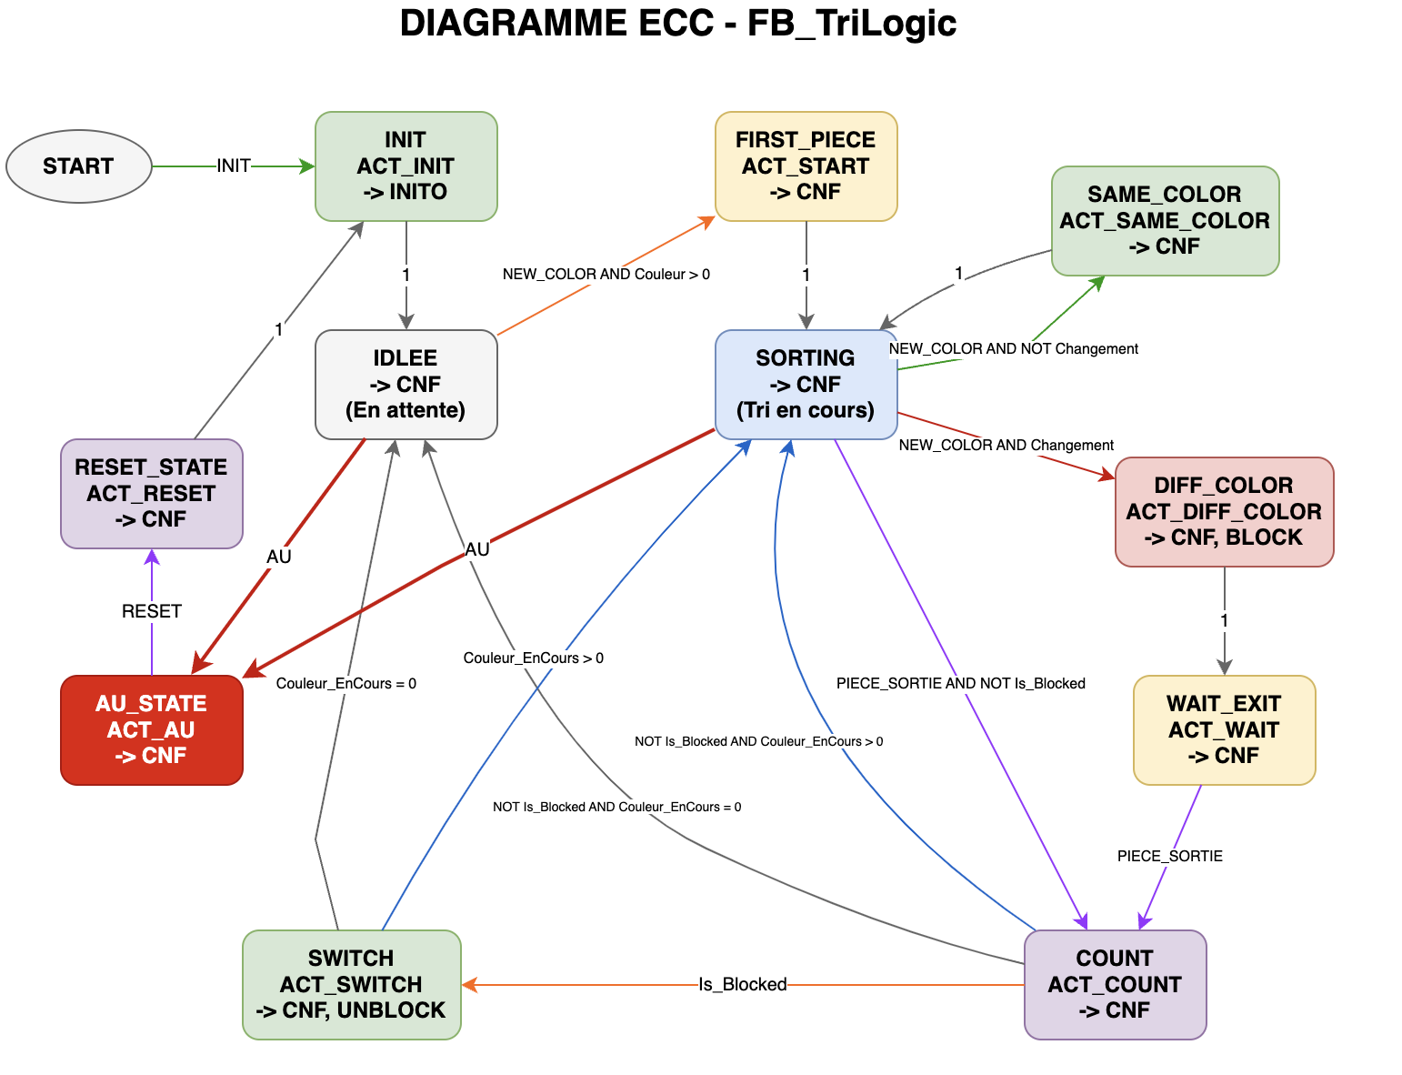
[SCHÉMA : Diagramme ECC FB_TriLogic - fichier SCHEMAS_IEC61499_PRI_PROJET-IEC61499_V0_1.drawio, onglet '4-ECC FB_TriLogic']

5.4 FB_SorterLogic - Logique Trieur

Description : Gère un trieur individuel (rotation et tapis). S'active lorsque son identifiant correspond au trieur actif commandé par FB_TriLogic.
Événements d'entrée :
- INIT : Initialisation du bloc (avec My_ID)
- REQ : Requête d'exécution cyclique
- AU : Arrêt d'urgence
Événements de sortie :
- INITO : Confirmation d'initialisation
- CNF : Confirmation d'exécution

Variables d'entrée :
- QI (BOOL) : Qualificateur d'événement
- Sorter_Actif (INT) : Identifiant du trieur actif (1, 2 ou 3)
- My_ID (INT) : Identifiant propre du trieur (1, 2 ou 3)
Variables de sortie :
- QO (BOOL) : Qualificateur de sortie
- Turn (BOOL) : Commande rotation trieur
- Belt (BOOL) : Commande tapis convoyeur
États du diagramme ECC :
- START → INIT : Initialisation (ACT_INIT)
- IDLEE : Attente/repos
- UPDATE : Mise à jour état trieur (ACT_UPDATE)
- AU_STATE : Arrêt d'urgence (ACT_AU)
Algorithmes :
- ACT_INIT : Initialise Turn=FALSE, Belt=FALSE
- ACT_UPDATE : Active si Sorter_Actif = My_ID (Turn=TRUE, Belt=TRUE)
- ACT_AU : Arrêt d'urgence (Turn=FALSE, Belt=FALSE)

5.5 Interface Adaptateur ICouleur

Description : Interface adaptateur pour la communication des données couleur entre le capteur de vision (EQUIP_VisionSensor) et le gestionnaire de tri (EQUIP_TRIManager).
Événement :
- NEW_COLOR : Nouvelle couleur détectée
Variables :
- Couleur (INT) : Code couleur (0=Aucune, 1=Bleu, 2=Vert, 3=Gris)
- Changement (BOOL) : TRUE si couleur différente de la précédente

6. Conception des Composites (EQUIP)

6.1 Principe des blocs composites

Les blocs composites (EQUIP) encapsulent un FB basique avec les blocs de communication Modbus (SYMLINK). Ils exposent une interface simplifiée tout en masquant la complexité des E/S.

6.2 EQUIP_EntryConveyor - Équipement Convoyeur d'Entrée

Description : Bloc composite encapsulant FB_EntryLogic avec les blocs de lecture/écriture I/O pour le convoyeur d'entrée.
Événements d'entrée :
- INIT : Initialisation
- REQ : Requête cyclique
- BLOCK : Blocage convoyeur
- UNBLOCK : Déblocage convoyeur
Événements de sortie :
- INITO : Confirmation d'initialisation
- CNF : Confirmation d'exécution
- PIECE_PRESENTE : Pièce détectée
- AU_OUT : Signal arrêt d'urgence
- RESET_OUT : Signal reset
Réseau interne :
- Read (SYMLINKMULTIVARDST) : Lecture des variables Modbus d'entrée (Auto, Start, Stop, AU, Reset, Presence_sensor)
- Logic (FB_EntryLogic) : Logique métier du convoyeur d'entrée
- Write (SYMLINKMULTIVARSRC) : Écriture des variables Modbus de sortie (Entry_conveyor, Stop_blade, Start_light, Reset_light, Stop_light)

6.3 EQUIP_VisionSensor - Équipement Capteur Vision
Description : Bloc composite encapsulant FB_VisionSensor avec interface adaptateur ICouleur pour la sortie couleur.
Événements d'entrée :
- INIT : Initialisation
- REQ : Requête cyclique
- PIECE_PRESENTE : Pièce présente
Événements de sortie :
- INITO : Confirmation d'initialisation
- CNF : Confirmation d'exécution
Adaptateur :
- CouleurOut (Socket ICouleur) : Interface sortie couleur vers TRIManager
Réseau interne :
- ReadVision (SYMLINKMULTIVARDST) : Lecture du registre Modbus Vision_Sensor
- Logic (FB_VisionSensor) : Conversion vision → couleur
- Connexion adaptateur CouleurOut : Transmission de Couleur et Changement via l'adapter

6.4 EQUIP_TRIManager - Équipement Gestionnaire de Tri

Description : Bloc composite principal orchestrant la logique de tri avec entrée couleur via adaptateur.
Événements d'entrée :
- INIT : Initialisation
- REQ : Requête cyclique
- PIECE_SORTIE : Pièce sortie du système
- RESET : Réinitialisation compteurs
- AU : Arrêt d'urgence
Événements de sortie :
- INITO : Confirmation d'initialisation
- CNF : Confirmation d'exécution
- BLOCK : Blocage entrée
- UNBLOCK : Déblocage entrée
Variables de sortie :
- Sorter_Actif (INT) : Trieur actif (1, 2 ou 3)
- Exit_conveyor (BOOL) : Convoyeur sortie actif
- Counter_1, Counter_2, Counter_3 (INT) : Compteurs par couleur
Adaptateur :
- CouleurIn (Plug ICouleur) : Interface entrée couleur depuis VisionSensor
Réseau interne :
- FB1 (FB_TriLogic) : Logique de tri complète
- Réception couleur via CouleurIn : Connexion adapter Plug pour recevoir NEW_COLOR, Couleur et Changement

6.5 EQUIP_Sorter - Équipement Trieur

Description : Bloc composite pour le contrôle d'un trieur avec chemins de variables configurables. Instancié 3 fois avec des paramètres différents.
Événements d'entrée :
- INIT : Initialisation (avec TurnPath, BeltPath, My_ID)
- REQ : Requête cyclique
- AU : Arrêt d'urgence
Événements de sortie :
- INITO : Confirmation d'initialisation
- CNF : Confirmation d'exécution
Variables d'entrée :
- TurnPath (STRING) : Chemin variable Modbus pour rotation
- BeltPath (STRING) : Chemin variable Modbus pour tapis
- My_ID (INT) : Identifiant trieur (1, 2 ou 3)
- Sorter_Actif (INT) : Trieur actif (venant de TRIManager)
Réseau interne :
- logic (FB_SorterLogic) : Logique de contrôle du trieur
- Write (SYMLINKMULTIVARSRC) : Écriture Turn et Belt vers Modbus via chemins variables

Paramètres d'instanciation :
- Sorter1 : My_ID=1, TurnPath='Sorter_1_turn', BeltPath='Sorter_1_belt'
- Sorter2 : My_ID=2, TurnPath='Sorter_2_turn', BeltPath='Sorter_2_belt'
- Sorter3 : My_ID=3, TurnPath='Sorter_3_turn', BeltPath='Sorter_3_belt'

6.6 EQUIP_ExitConveyor - Équipement Convoyeur de Sortie

Description : Bloc composite pour le contrôle du convoyeur de sortie avec détection de front descendant pour signaler la sortie des pièces.
Événements d'entrée :
- INIT : Initialisation
- REQ : Requête cyclique
Événements de sortie :
- INITO : Confirmation d'initialisation
- CNF : Confirmation d'exécution
- PIECE_SORTIE : Pièce sortie (front descendant At_exit)
Variables d'entrée :
- Exit_conveyor (BOOL) : Commande convoyeur sortie (depuis TRIManager)
Variables de sortie :
- At_exit_Value (BOOL) : Valeur capteur sortie
Réseau interne :
- ReadAtExit (SYMLINKMULTIVARDST) : Lecture du coil At_exit depuis Modbus
- WriteAtExit (SYMLINKMULTIVARSRC) : Écriture de Exit_conveyor vers Modbus
- FallingTrig (E_F_TRIG) : Détection front descendant → émet PIECE_SORTIE

7. Configuration Système et Communication

7.1 Mapping E/S Modbus

La communication avec Factory I/O utilise les blocs SYMLINK pour le mapping des variables :
ENTRÉES (Lecture depuis Factory I/O) :
- MODBUSRCOIL8 : 8 coils à l'adresse 0 (capteurs TOR)
- MODBUSRREG1 : 1 registre à l'adresse 0 (capteur vision)
SORTIES (Écriture vers Factory I/O) :
- MODBUSWCOIL8 : 8 coils à l'adresse 8 (actionneurs convoyeurs)
- MODBUSWCOIL8_1 : 8 coils à l'adresse 16 (actionneurs sorters)
- MODBUSWREG4 : 4 registres à l'adresse 2 (compteurs HMI)

7.2 Blocs SYMLINK

Les blocs SYMLINKMULTIVARDST (lecture) et SYMLINKMULTIVARSRC (écriture) permettent de mapper les variables du programme vers les adresses Modbus. Ils sont configurés avec :
- Le chemin de la variable (ex: 'Auto', 'Entry_conveyor')
- L'événement de déclenchement (REQ/CNF)

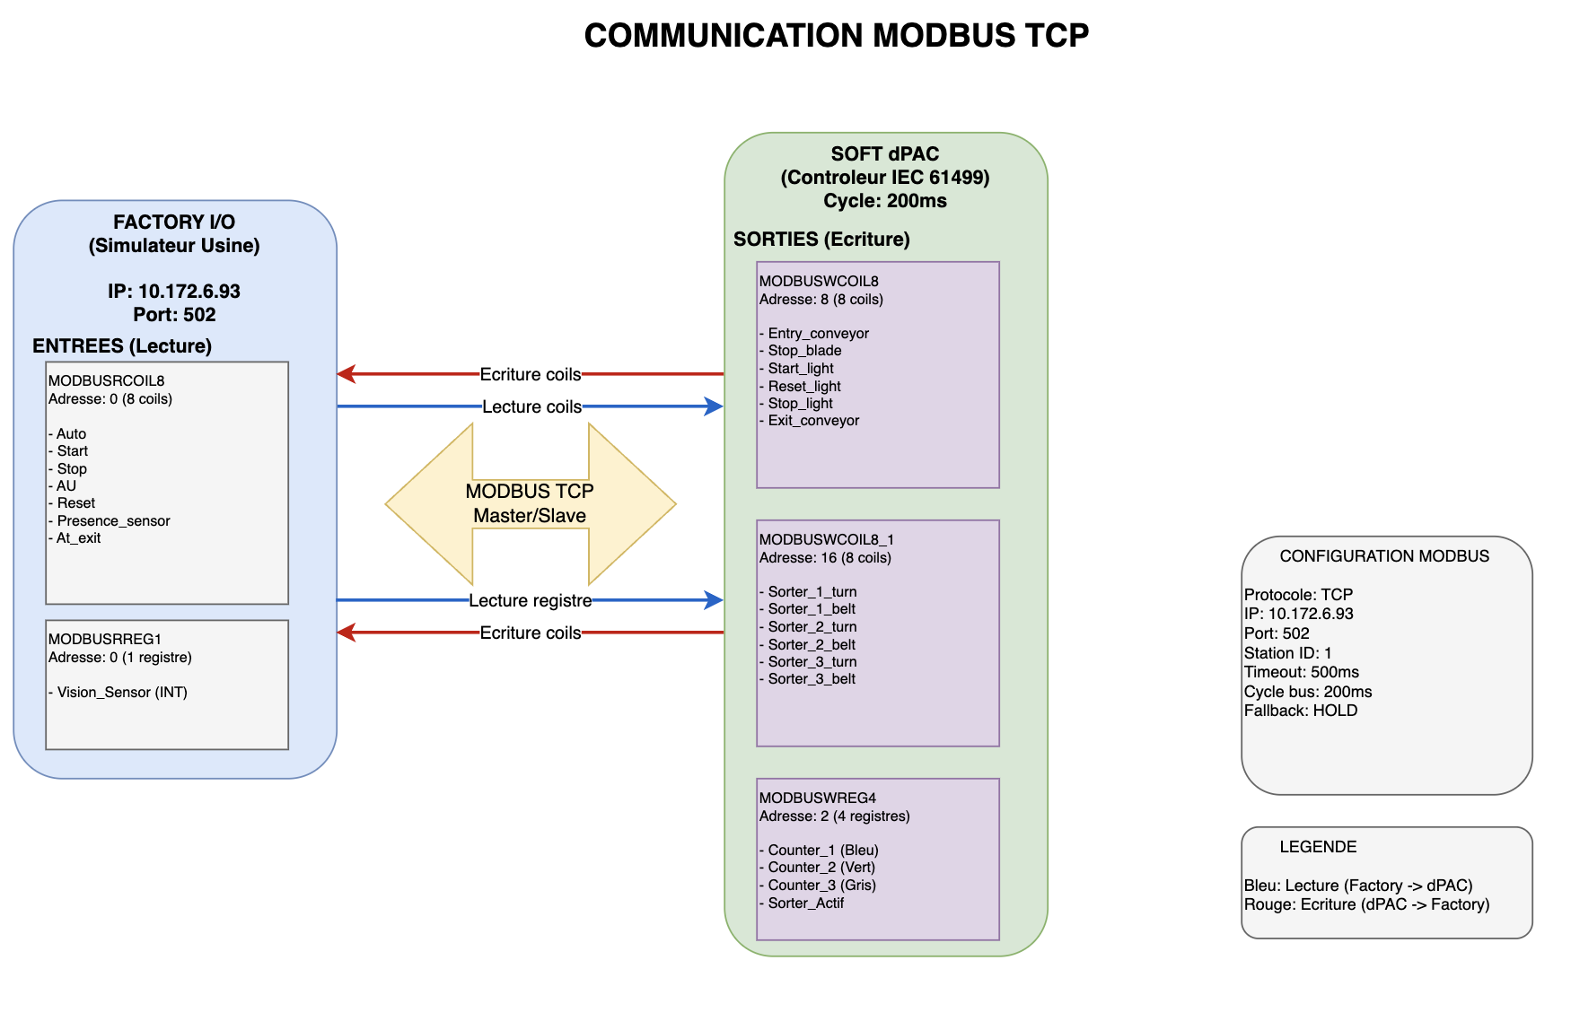
[SCHÉMA : Communication Modbus TCP - fichier SCHEMAS_IEC61499_PRI_PROJET-IEC61499_V0_1.drawio, onglet ’5-Communication Modbus’]

8. Chaînes d'Événements

8.1 Chaîne d'initialisation (INIT)

Au démarrage (COLD ou WARM), les blocs s'initialisent en cascade :

START.COLD/WARM → FB1.INIT → FB1.INITO → EntryConv.INIT → EntryConv.INITO → Vision.INIT → Vision.INITO → TriManager.INIT → TriManager.INITO → ExitConv.INIT → ExitConv.INITO → Sorter1.INIT → Sorter1.INITO → Sorter2.INIT → Sorter2.INITO → Sorter3.INIT → Sorter3.INITO

8.2 Chaîne cyclique (REQ/CNF)

L'exécution cyclique propage les événements REQ/CNF :

EntryConv.CNF → Vision.REQ → Vision.CNF → TriManager.REQ → TriManager.CNF → ExitConv.REQ → ExitConv.CNF → Sorter1.REQ → Sorter1.CNF → Sorter2.REQ → Sorter2.CNF → Sorter3.REQ → Sorter3.CNF

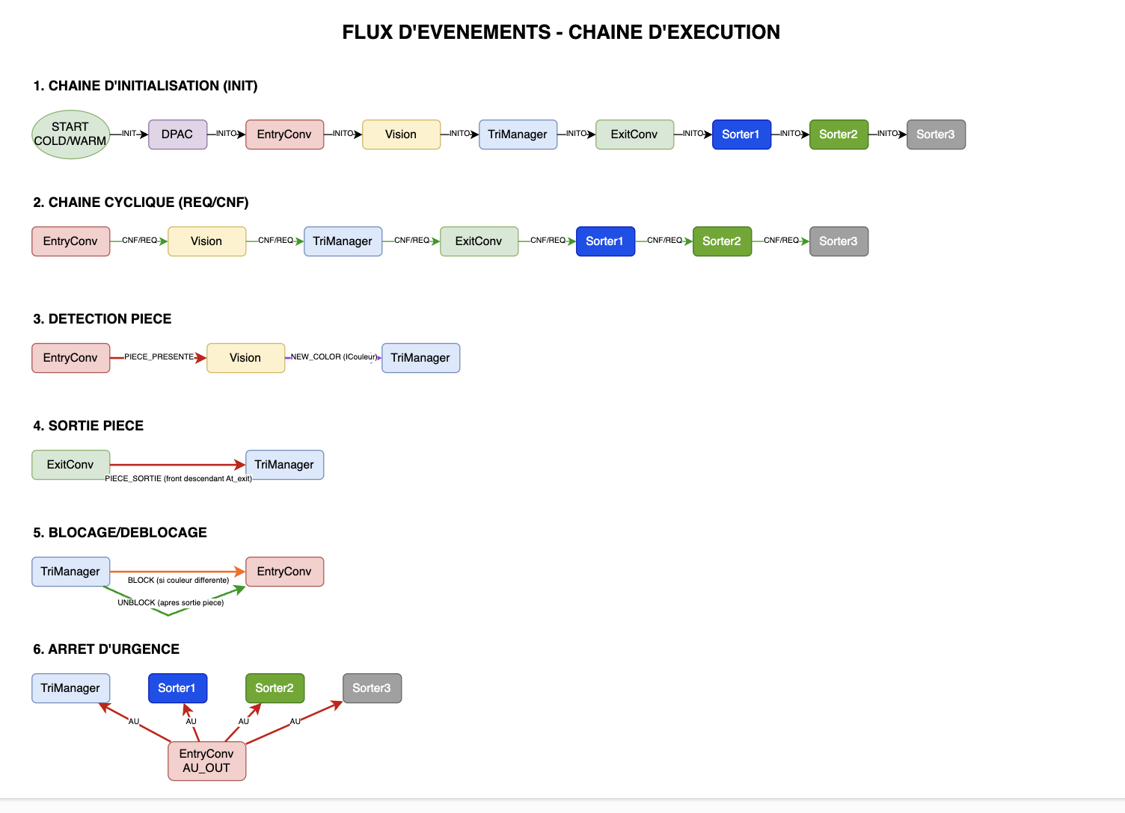
[SCHÉMA : Flux d'Événements - fichier SCHEMAS_IEC61499_PRI_PROJET-IEC61499_V0_1.drawio, onglet '2-Flux Evenements']

8.3 Événements process

Détection pièce :
EntryConv.PIECE_PRESENTE → Vision.PIECE_PRESENTE → Vision.NEW_COLOR (via adapter) → TriManager.NEW_COLOR

Sortie pièce :
ExitConv.PIECE_SORTIE (front descendant At_exit) → TriManager.PIECE_SORTIE

Blocage/Déblocage :
TriManager.BLOCK → EntryConv.BLOCK / TriManager.UNBLOCK → EntryConv.UNBLOCK

Arrêt d'urgence :
EntryConv.AU_OUT → TriManager.AU, Sorter1.AU, Sorter2.AU, Sorter3.AU

9. Guide de Reproduction du Programme

9.1 Étapes de création dans EAE

Étape 1 - Créer le projet
File → New Project
Nommer le projet
Sélectionner le type de contrôleur : SE.DPAC
Étape 2 - Créer les FB basiques
Clic droit sur 'Function Blocks' → Add → Basic Function Block
Créer FB_EntryLogic avec les événements/variables décrits section 5.1
Dessiner le diagramme ECC selon le schéma fourni
Créer les algorithmes en ST pour chaque état
Répéter pour FB_VisionSensor, FB_TriLogic, FB_SorterLogic
Étape 3 - Créer l'adapter ICouleur
Clic droit sur 'Adapters' → Add → Adapter Type
Définir l'événement NEW_COLOR
Ajouter les variables Couleur (INT) et Changement (BOOL)
Étape 4 - Créer les composites EQUIP
Clic droit sur 'Function Blocks' → Add → Composite Function Block
Pour chaque EQUIP, ajouter les FB internes et les blocs SYMLINK
Connecter les événements et données internes
Définir les événements et variables exposés
Étape 5 - Configurer la ressource RES0
Ouvrir la ressource EMB_RES_ECO (RES0)
Ajouter FB1 (DPAC_FULLINIT)
Instancier tous les EQUIP
Connecter les chaînes d'événements INIT/CNF
Connecter les événements process et les données
Étape 6 - Configurer la communication Modbus
Configurer le device SE.DPAC avec l'adresse IP
Configurer le client Modbus TCP (IP: 10.172.6.93, Port: 502)
Définir les zones de lecture/écriture Modbus

9.2 Test et validation

- Compiler le projet (Build)
- Déployer sur le Soft dPAC
- Lancer Factory I/O avec la scène de tri
- Vérifier la connexion Modbus
- Tester le cycle complet (Start, tri de pièces, Stop, AU)
Se référer aux fichiers (.xlsx) de tests unitaires et d'intégrations :
FICHE_TESTS_INTEGRATIONS_EAE_IEC61499_PROJET-IEC61499_V2.xlsx
FICHE_TESTS_UNITAIRES_EAE_IEC61499_PROJET-IEC61499_V2.xlsx

Annexes : Emplacements des Schémas

Les schémas référencés dans ce document sont disponibles dans les fichiers draw.io suivants :

Fichier : SCHEMAS_IEC61499_PRI_PROJET-IEC61499_V0_1.drawio
Onglet | Contenu | Section du document
1-Architecture Generale | Vue globale des modules et connexions | Section 3.3, 4.1
2-Flux Evenements | Chaînes INIT, REQ/CNF, process | Section 8
3-ECC FB_EntryLogic | Diagramme ECC complet | Section 5.1
4-ECC FB_TriLogic | Diagramme ECC complet | Section 5.3
4-Communication Modbus | Flux Modbus | Section 7.2
Fichier : G7_NIVEAU2_PRI_PROJET-IEC61499_V0_2.drawio
Onglet | Contenu | Section du document
G7 Principal | GRAFCET principal avec gestion AU/Stop/Reset | Section 3.1
G7 Tri | Sous-GRAFCET de tri (3 parallèles) | Section 3.1

Fichiers de tests :
- FICHE_TESTS_UNITAIRES_EAE_IEC61499_PROJET-IEC61499_V2.xlsx
- FICHE_TESTS_INTEGRATIONS_EAE_IEC61499_PROJET-IEC61499_V2.xlsx

Note : Les fichiers .drawio peuvent être ouverts avec draw.io (diagrams.net). Pour les inclure dans ce document, les exporter en PNG, PDF ou SVG.

